111062108 許凱棋

程式碼解釋:

先利用for迴圈將hostname，pathname區分開來，分別存在host，pathname內，hostnum，pathnum則是各自的字元數，而且pathname內至少含有一個 “/”

此段程式碼是利用getaddrinfo將host轉為ip address，並做適當的除錯，且可以做到IPV4及IPV6兩種形式的控制，參考網站:

https://stackoverflow.com/questions/75843180/get-ip-address-as-string-from-struct-addrinfo

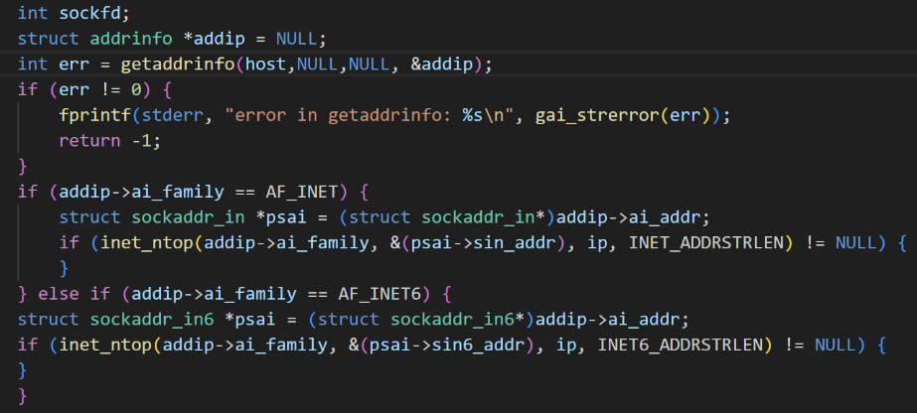

這邊則是控制傳出request的message，並加上適當的除錯

這邊是確保收到的response並沒有出錯

最後一段，是從收到的response中，將hyperlinks切割出來，先判斷是否有<a，在判斷是否有href=”如果都有就將資訊記錄下來，並輸出，t則是控制是否兩個case都有達成。

學到的東西:

1. response中開頭為<a中間有href=，接著就是hyperlinks
2. recv最後一個flag若為MSG_WAITALL就會接收所有的response
3. getaddrinfo函式可以做到DNS做的事情(將host改成IP address)